«Вопросы добропорядочности и академической честности»

В период с 2 по 4 сентября 2025 года для студентов 1 курса преподавателями кафедры АНК и СГД нашего университета был организован единый час на тему «Вопросы добропорядочности и академической честности».
Цель мероприятия — раскрытие понятия добропорядочности и формирование антикоррупционной культуры. В ходе встречи были разъяснены антикоррупционные стандарты университета, Кодекс чести студентов, основные задачи и функции Совета по этике, сфера их применения, а также порядок организации его работы.
Кроме того, студентов ознакомили с целями, задачами и планами работы студенческого клуба «Саналы ұрпақ» и «Школы добропорядочности», а также пригласили вступить в состав данных организаций.
https://www.instagram.com/p/DOOA9H-DZG5/?img_index=3&igsh=MXRjNGEwb3gxdG40ZQ==

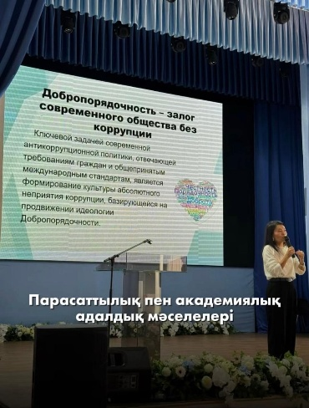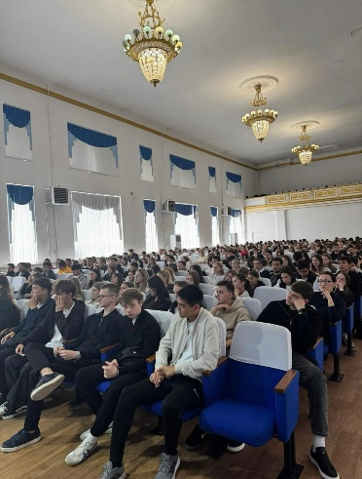

Дебатный турнир «Конституция — опора независимого государства»

19 сентября 2025 года в рамках празднования Дня Конституции Республики Казахстан по инициативе дебатного клуба «Самұрық» состоялся дебатный турнир на тему «Конституция — опора независимого государства».
Цель мероприятия — формирование у молодежи правовой и гражданской культуры, развитие критического мышления, навыков публичных выступлений и умения аргументированно отстаивать свою позицию.
https://www.instagram.com/p/DQLyDsnDVSQ/?igsh=MXEydHIwa2RnNWIyeg==

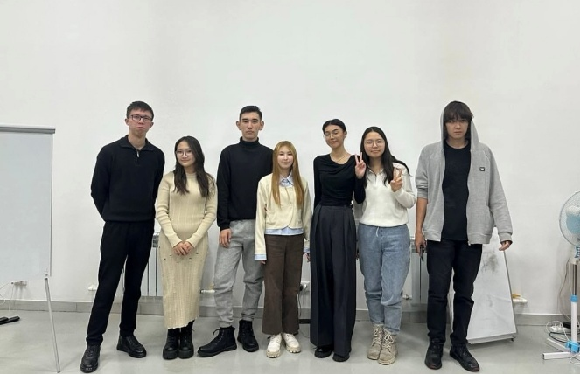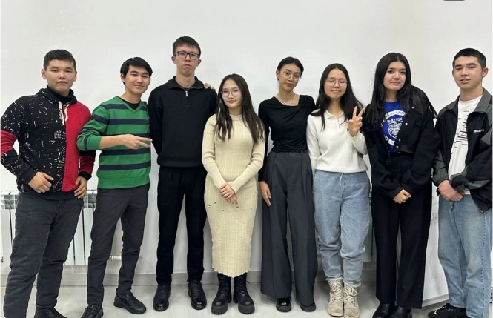

«Закон и порядок»

14 октября 2025 года в рамках идеологии «Закон и порядок» была проведена информационно-разъяснительная работа со студентами.
Цель - формирование правовой культуры и повышение правосознания студентов, а также профилактика правонарушений и развитие ответственного гражданского поведения.
https://www.instagram.com/reel/DPyzTdyiJh6/?igsh=b2szbnl5MGtiMjdm

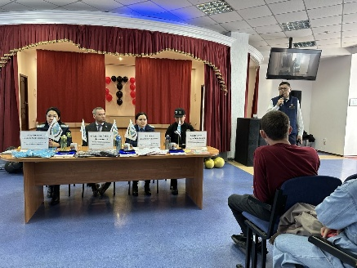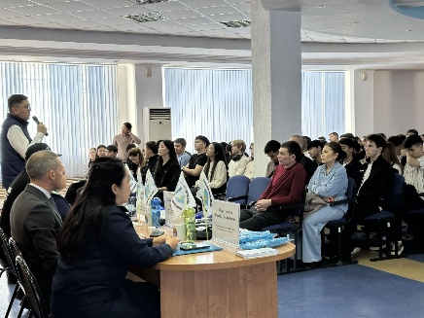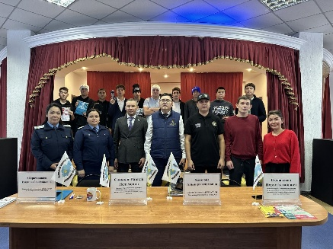
Брейн-ринг игра «Адалдық-ардың ісі»

21 октября 2025 года на площадке «Business Skills Park» Карагандинского технического университета имени Абылкаса Сагинова среди студентов прошла антикоррупционная интеллектуальная игра брейн-ринг «Адалдық-ардың ісі», приуроченная к 30-летию Конституции Республики Казахстан.
Целью мероприятия стало формирование у студентов антикоррупционной культуры, популяризация ценностей справедливости и честности, а также развитие их логического мышления, навыков принятия решений и гражданской позиции.
https://www.instagram.com/reel/DQGiNr9DGez/?igsh=MWdncDZxZmwxZTllOA==
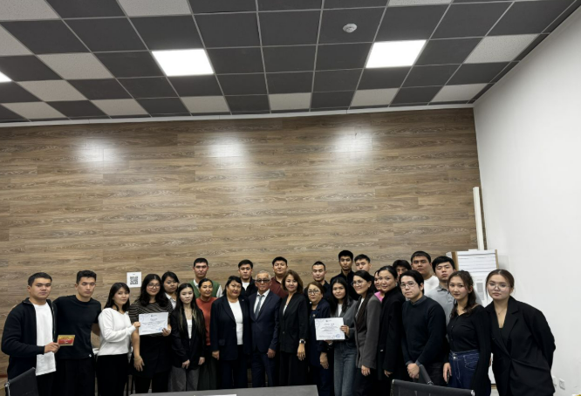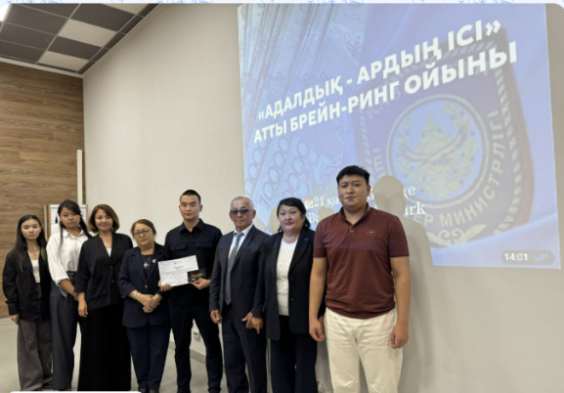
Встреча студентов с сотрудниками Департамента экономических расследований по Карагандинской области

24 ноября 2025 года состоялась встреча студентов с сотрудниками Департамента экономических расследований по Карагандинской в рамках идеологии «Закон и порядок».
Цель - повысить цифровую грамотность молодежи, укрепить их способность защищать персональные данные и распознавать современные схемы онлайн-мошенничества, включая угрозы, связанные с дипфейками, а также дать практические рекомендации для безопасного поведения в цифровой среде.
https://www.instagram.com/reel/DRbjj-XjTfk/?igsh=YWY1c3duZnVzNGY=

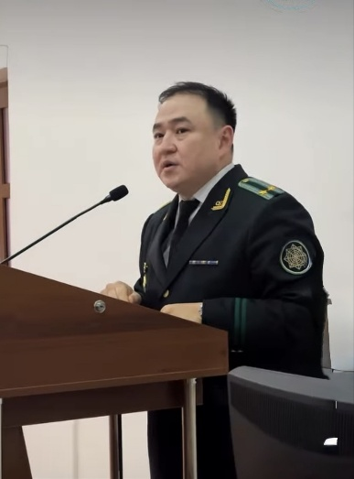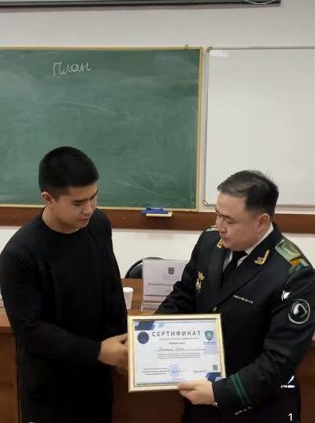

Встреча с сотрудниками УБОП ДП

8 декабря 2025 года состоялась встреча с начальником отдела УБОП ДП Карагандинской области Байбахтиным Е.Ф. и сотрудником Кемел А.Б. в целях повышение правовой грамотности и информированности студентов о проблеме торговли людьми, формирование у молодежи чувства ответственности и бдительности состоялась встреча
Цель - развитие сотрудничества с правоохранительными органами в сфере обеспечения безопасности и защиты прав граждан.
https://www.instagram.com/reel/DR_nNphDYBu/?igsh=ajB3anEwZDFvMmNw

